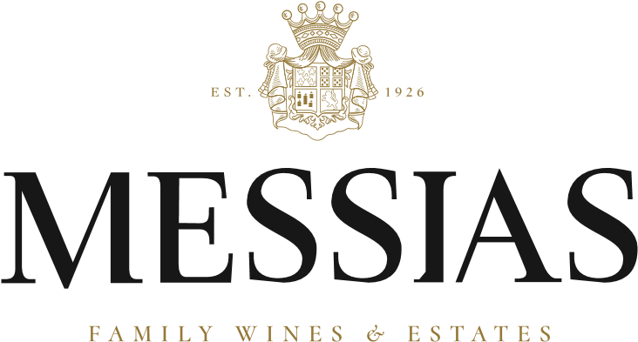
PORTO MESSIAS SPECIAL
RESERVE TAWNY
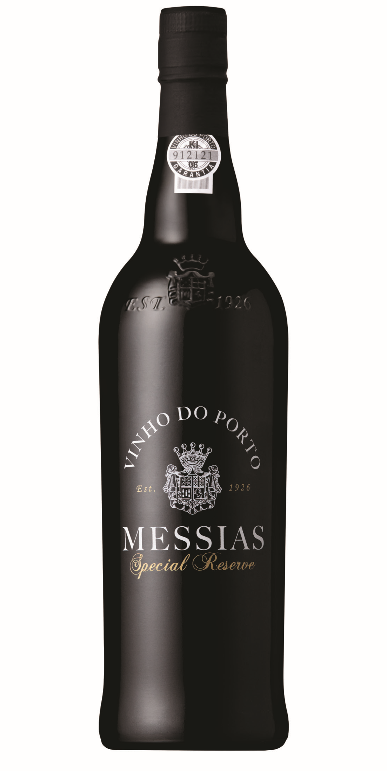
Fermentatie onderbroken door de toevoeging van brandy. Rijping op vat gedurende 7 jaar tot botteling.
Rode wijn met gouden tinten. In de neus komen de aroma's van gedroogde vijgen en specerijen naar voren, met enkele hints van vanille, die beginnen samen te smelten tot een complex bouquet. De smaak is zoet en soepel. Lange en aanhoudende afdronk.
PRODUCENT
Soc. Agric. Com. Vinhos Messias, SA
OORSPRONG
Portugal
REGIO
BODEM
Demarcada do Douro
Schist

VINIFICATIE
PROEFNOTITIES
BEWAARPOTENTIE
Drink Now
SERVEERTEMPERATUUR
- 16
12
º
C
ALCOHOL
,0 g/l in tartaric acid
4
TOTAL ACIDITEIT
19
,5 %vol.
SUIKERS
g/l
102,0
WIJNJAAR
N/A
DRUIVENSOORTEN
Touriga Nacional, Touriga Franca, Tinto Roriz en Tinta Barroca.

